**Asteroid**

**Описание:**

Этот класс управляет астероидом (его перемещением, столкновениями и уничтожением)

**Пользовательский гайд:**

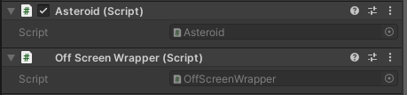

Прикрепляем скрипт к gameobject, и он сам добавит компонент OffScreenWrapper, который тоже необходим любому астероиду. Все поля настройки астероидов находятся в AsteroidsScriptableObject.